校外參訪心得報告
參訪時間：：98年5月6日
參訪地點：桃園核能研究所
參訪目的：瞭解再生能源相關發展及其應用，包含太陽能發電
裝置及再生能源示範屋。
參訪人員：電機系、電子系、機電系及機械系等太陽光電能學程師生，
共計121人。

- 地球永續經營：能源發展新思維
桃園核能研究所在政府大力倡導「非核家園」理念下開始致力於再生能源相關李育發展卓越計畫(I)-太陽光電熱能學程教學計畫，規劃此次參訪行程，目的為使學程師生能有機會了解核能研究所於再生能源方面的研究成果，尤其在太陽光發電裝置上的經驗及相關資訊。為致力於產學合作及相關實務經驗的累積，此行使學生能有機會實地觀摩並藉由核研所同仁的詳細解說以生動活潑的呈現方式使學生印象深刻，加以實地參觀太陽光發電裝置及再生能源示範屋等裝置，更有助於學生將所學與之聯結。桃園核研所佔地50公頃，研究產量豐碩，於再生能源實際應用上的成果為本校師生所嘆為觀止。

- 桃園核能研究所簡介
於94年4月6日由國科會立案，正式委託行政院原子能委員會核能研究所，積極推動「新能源重點科技計畫」，並積極從事風能、太陽能、生質能、燃料電池等四種新能源技術之開發。
光能發電的特色為開發III-V族高效率聚光型太陽電池(HCPV)系統，採用光學透鏡設計，太陽光經過Fresnel lens折射，將數以百倍的光能量聚集於較小面積之III-V族太陽電池上，以減少太陽電池材料使用量，進一步降低整體發電成本。現階段核能研究所研發之HCPV模組效率為22.5％，已達世界一流水準。本所發展之太陽能發電展示系統，結合1 kW HCPV模組、太陽追蹤器，以及各項電力儀器設備。太陽追蹤器透過光感測器及追蹤控制迴路，自動且精確追蹤太陽軌跡，使HCPV模組接收更多日照光能，產生最大發電功率。目前所內013館已完成1 kW太陽能發電展示實體及監控系統裝設，正積極規劃1 Mega-Watt大型太陽能發電廠建置。
生質能源是利用植物纖維轉換為能源的嶄新科技。稻殼、稻桿、玉米穗軸、甘蔗渣和海藻，這些原料皆可轉化成酒精或氫氣等能源。核研所目前在生質能源的研究，包括海藻養殖之研究、纖維素轉化酒精技術之研究、酒精產氫觸媒重組器及生質廢棄物電漿氣化發電技術之研究。
本所發展的風力發電示範系統，是本所整合大葉大學、工研院及業界所設計製造完成國人自製的25KW級風力發電機，自製率高達百分之九十以上，本系統的特色為低啟動風速，具備與大型風機完全類似的智慧型傾角、轉向及煞車控制系統，為一高效率高性能之小型風機。
固態氧化物燃料電池發電系統具有高能源轉換效率、低污染氣體排放的特色，為目前世界各先進國家的研發重點項目。固態氧化物燃料電池發電系統包括：酒精重組產氫之燃料供應系統、空氣供應系統、固態氧化物燃料電池堆。固態氧化物燃料電池發電系統的主要核心之一為SOFC「電池堆」的研製。SOFC電池堆發電是堆疊許多單元電池組合成模組，其組裝及高溫密封技術，為SOFC燃料電池研發工作成功的重要關鍵。電池堆各組件需滿足在高溫氧化、還原環境下尺寸、化學穩定度、抗氧化、抗蝕性和熱膨脹係數匹配的問題；目前本所在電池堆組件設計、封裝技術、及效能測試等，已有顯著的成效。本所開發國內首座固態氧化物燃料電池發電測試系統，驗證其性能的長期穩定性及可靠度，以掌握SOFC關鍵新技術，推廣SOFC產品商業化，扶植國內產業，開發國際市場之新契機。
- 參訪活動過程
抵達桃園核研所由核研所綜合業務組吳盛松先生帶領我們進入國際會議廳聽取核研所在再生能源領域發展現況的簡報，分別針對風力發電、太陽光電發電系統、生質能及燃料電池等四大區塊做詳盡介紹。簡報結束由核研所 徐献星博士主持接受師生提問。
簡報結束後，本校師生共分為三組分別至再生能源展示中心、聚光型太陽光電發電裝置及再生能源示範屋輪流參觀，並各由三位核研所同仁陪同解說，至定點再由專屬工程師做更詳盡說明。
參觀過程中師生對核研所研究成果及其展示皆有顯露極大興趣核，核研所同也針對師生提問一一解說，對本校師生而言不僅感受到核研所各專家學者作學問的嚴謹態度，也感受到其知無不言言無不盡的熱情。

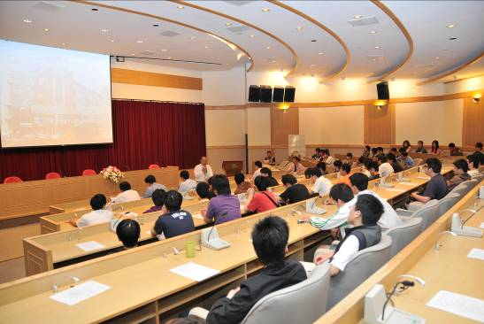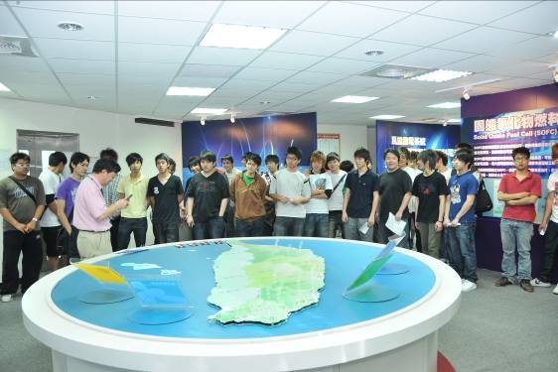
國際會議廳 簡報中
於再生能源展示中心

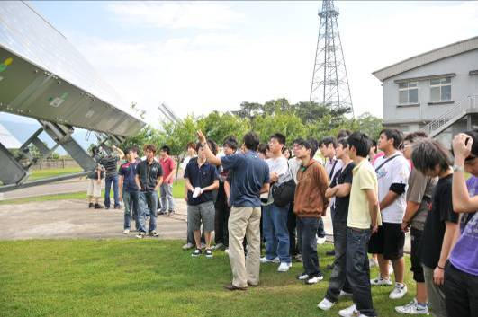
參觀聚光型太陽光電發電裝置

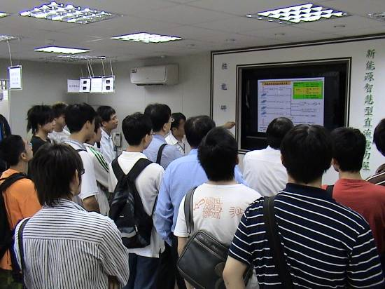
參觀再生能源示範屋

- 賦歸
活動於下午4時結束。此行對學程師生而言，獲益甚鉅。核研所同仁針對本校師生所需費心安排此次參訪行程不僅使學程學生加強課堂之外知識，也使學程教師能豐富其教學內容。

